附件2
2019年度“中国科学院优秀共青团员”申报表

姓 名 |  | 韩天丽 | 性 别 |  | 女 | 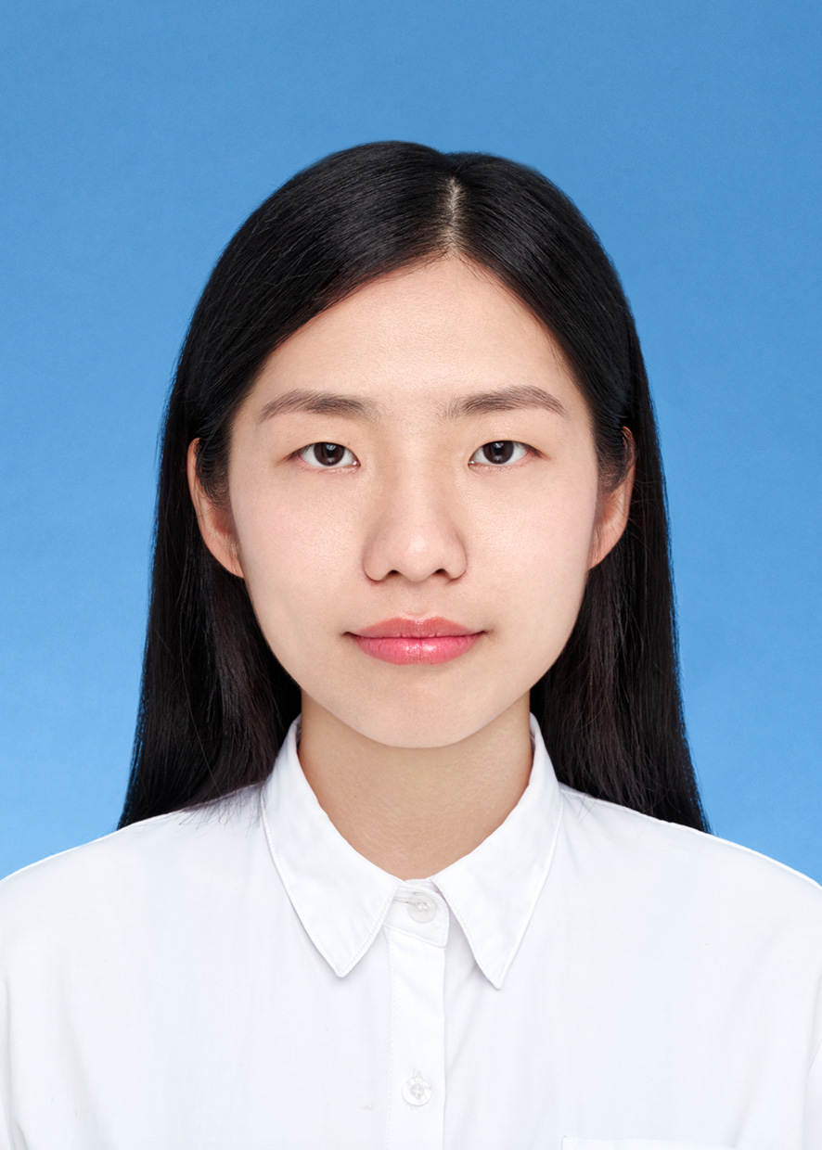
出生日期 |  | 1997年 5 月 23日 | 民 族 |  | 汉族
政治面貌 |  | 中共党员 | 学 历  学 位 |  | 本科  学士学位
参加工作  时间 |  | / | 入团时间 |  | 2013.05
所在单位及职务 |  |  |  | 化学工程学院2106团支部  化学工程学院学生会副主席
学  习  和  工  作  简  历 | （从小学起填写，包括出国留学、进修等经历）  - 2003.09--2009.07，就读于广州市越秀区海印苑小学,曾任班长、大队委；  - 2009.09--2015.07，就读于广州市第十六中学，曾任体育委员；  - 2015.09--2019.07，就读于湖南省中南大学，曾任能源科学与工程学院本科生第三党支部组织委员、能源科学与工程学院学生会副主席、新能源科学与工程1501班班长、新能源科学与工程1501团支部团支书；  - 2019.09--至今，就读于中国科学院大学，现任化学工程学院学生会副主席。
团内外奖励情况  近五年内获得 | - 2016年全国大学生英语竞赛三等奖  - 2017年全国大学生英语竞赛三等奖  - 2017年美国大学生数学建模竞赛S奖  - 2017年亚太地区大学生数学建模竞赛S奖  - 2016年中国（小谷围）“互联网+交通运输”创新创业大赛之中国大学交通运输学院创客大赛复赛二等奖  - 2015-2016学年中南大学优秀学生  - 2016-2017学年中南大学优秀团员  - 2016-2017学年中南大学优秀学生干部  - 2017-2018学年中南大学优秀团员干部  - 2015-2016学年中南大学学年奖学金二等奖  - 2016-2017学年中南大学学年奖学金二等奖  - 2017-2018学年中南大学学年奖学金三等奖  - 2015-2016学年中南大学能源科学与工程学院“炉光”奖学金  - 2016-2017学年“百佳寝室”  - 2015-2016学年校级文明寝室  - 2016-2017学年校级文明寝室  - 2015-2016学年院级文明寝室  - 2016-2017学年院级文明寝室  - 2018年共青团中南大学能源科学与工程学院委员会及共青团中南大学体育教研部总支部委员会分团校优秀团校学员  - 中南大学2019届优秀毕业生

事  迹  简  介 | （事迹简介在300字以内）  思想上，有坚定的政治方向，严格要求自己。大学时期在同年级中首批通过考核成为中共党员，后任支部组织委员，坚持学习提升。  工作上，大学阶段有较丰富的学生工作经验。入学伊始成功竞选为化工院学生会主席团一员，一直认真完成工作。第一学期学生会举办院级及以上活动12次，在老师同学的共同努力下，学院举办的活动均取得良好的反响并得到肯定。  学习上，学习态度端正，和同学主动交流解决课程上的疑惑，专业课均获得优良成绩。定期跟导师进行交流，努力提升。大学期间，积极参与竞赛以及实践项目十余次，不断学习锻炼自我，累计获得荣誉奖项20项。  课外，至今献血2400ml，大学期间积极参与志愿活动、社会实践等，敢于尝试，努力创新。
团组织意见  所在单位 | 盖 章  年 月 日 | 党组织意见  所在单位 | 盖 章  年 月 日
纪检监察部门意见  所在单位 | 盖 章  年 月 日 | 上级团组织意见  所在单位 | 盖 章  年 月 日
上级党组织意见  所在单位 | 盖 章  年 月 日 | 团委意见  中国科学院 | 盖 章  年 月 日
注：1.本表用A4纸双面打印，一式两份。
2.另附2000字以内的事迹材料，用A4纸双面打印，一式两份。

